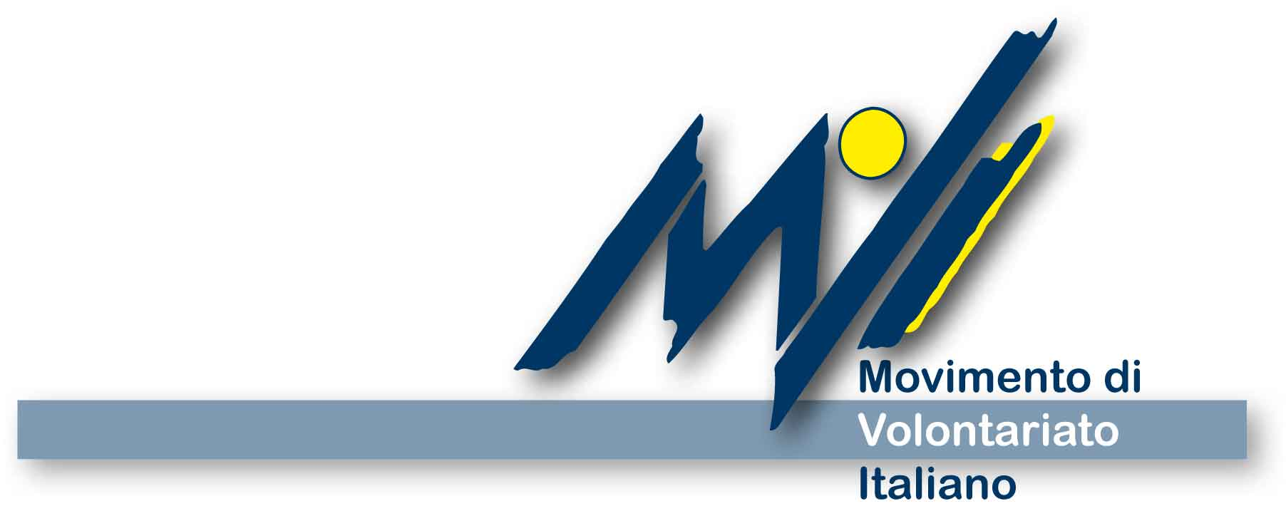 | 

Progetto
Reti per il Cambiamento

Scheda partecipazione Week-end per Animatori-Facilitatori:

“Pensarsi facilitatori di relazioni
per rianimare comunità vivibili”

17-19 Maggio 2013

Dati Anagrafici
Nome e Cognome:_______________________________________________________________________
Indirizzo:_______________________________________________________________________________
E-Mail:____________________________________________ Telefono: ____________________________

Dati Associazione
Nome Associazione:______________________________________________________________________
Indirizzo:_______________________________________________________________________________
Ruolo ricoperto nell’Associazione:___________________________________________________________

Note informative

Breve descrizione di eventuali pregresse esperienze formative:

Cosa ti ha spinto a partecipare?

Come sei venuto a conoscenza dell’iniziativa?

Con quale mezzo verrai a Pagani?

Invia questa scheda, debitamente compilata, al seguente indirizzo:
movicampania@gmail.com
Per info e dettagli: contattare MoVI Federazione Regionale della Campania
tel/fax 089.482439 – cell. 335 1449646

